山东省建筑业协会文件

鲁建协字〔2010〕2号

关于表彰2009年度“山东省建筑业企业
优秀项目经理”的通知

各市建筑业协会（联合会）、省直有关单位、中央驻鲁有关企业：
为认真贯彻落实科学发展观，打造一支工程管理优秀项目经理队伍，促进我省建筑工程施工管理水平的全面提高，经研究，决定对在2009年度全省工程项目管理工作中取得优异成绩的项目经理进行表彰。现将有关事项通知如下：
一、各市建筑业协会（联合会）、省直有关部门及有关单位负责优秀项目经理的推荐工作，请严格按照《山东省建筑业企业优秀项目经理推荐表彰条件》（附件1）和《山东省建筑业企业优秀项目经理推荐名额表》（附件2），认真做好本市、本部门和单位的推荐工作。
二、各市建筑业协会（联合会）和有关单位在组织推荐优秀项目经理工作中，应注意与社会主义精神文明建设和构建和谐社会工作相结合，大力宣传在工程项目管理岗位上恪尽职守、知荣明耻、爱岗敬业、开拓创新、无私奉献、成绩突出的先进典型，推动工程项目管理水平的提高。
三、推荐时间自文件下发之日起，至2010年7月10日止。
四、推荐范围限于山东省建筑业协会会员企业.
五、山东省建筑业企业优秀项目经理推荐程序：
（一）各市建筑业协会（联合会）、省直有关部门及有关单位，按附件1所列条件组织推荐。
（二）被推荐的项目经理须填报《山东省建筑业企业优秀项目经理申报表》（附件3）一式二份。填写申报表一律用计算机打印，并单独附业迹材料、建造师证书、获得工程质量奖和安全文明示范工地等证书（所需推荐材料及装订顺序见附件4）。
获得国家“鲁班奖”、“国家优质工程奖”工程的项目经理优先推荐申报。
(三)各市建筑业协会（联合会）和有关单位要对申报材料进行严格把关，研究同意后，连同报告报省建筑业协会。分配的名额不得突破。
（四）省建筑业协会组织评委会对推荐的人选进行综合审核批准后，由省建管局、省建筑业协会向获奖者颁发山东省建筑业企业优秀项目经理证书并进行表彰。
六、获得山东省建筑业企业优秀项目经理者，除全省进行表彰外，所在企业可给予适当奖励，奖励办法由企业自行确定。
七、各市今后每年可从省级优秀项目经理中择优推荐参加全国优秀项目经理评选。
联系地址：济南市正觉寺小区一区1号
邮政编码：250011
联 系 人：乔荫田、王明、姜晓燕
联系电话：0531-86195356、86195213
传 真：0531-86071176

附件：1、山东省建筑业企业优秀项目经理表彰条件
2、山东省建筑业企业优秀项目经理推荐名额表
3、山东省建筑业企业优秀项目经理申报表
4、所需推荐材料及装订顺序

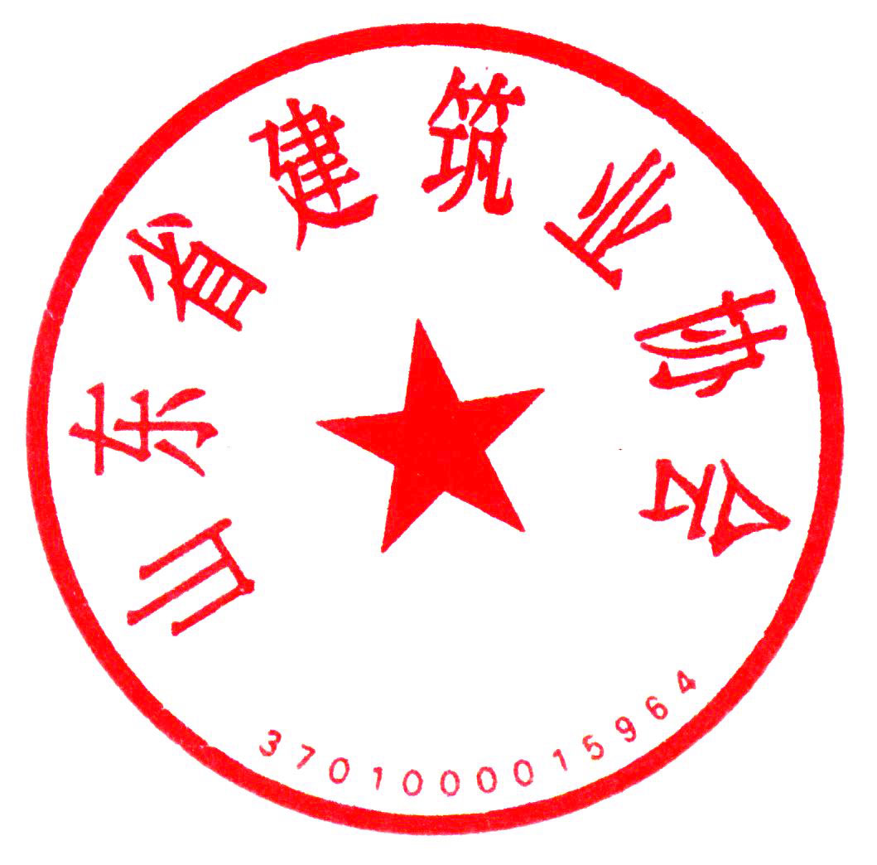

二○一○年四月二十七日

附件1

山东省建筑业企业优秀项目经理推荐表彰条件

一、拥护党的路线方针政策，贯彻落实科学发展观，遵守国家法律法规。勤奋敬业，开拓进取，勇于创新，在工程项目施工、管理和经营中取得优异成绩。
二、严格执行四控制（进度、质量、成本、安全控制）、三管理（合同、信息、现场管理）、一协调（组织协调）和国家有关规范、标准，积极推广应用项目管理软件集成系统及新技术、新工艺、新材料、新设备，承担的工程符合国家节能环保标准要求，按时完成合同工期并取得明显经济效益。
三、被推荐的项目经理应是在项目管理岗位上连续工作三年以上并具有建造师或其他相应资格的管理人员。
四、近三年所完成工程建设项目合格率达到100%，至少有一项获得省优质工程奖（泰山杯）或获得部级（含）以上工程质量奖。
五、施工现场管理好，实现安全生产和文明施工，至少获得一项省级安全文明示范工地或两项以上优良工地，近两年内，没有发生工程质量事故和人员死亡事故。
六、所管理的工程项目未发生拖欠农民工工资和用户投诉现象。

附件2
山东省建筑业企业优秀项目经理候选人推荐名额

市地（部门） | 名 额 | 市地（部门） | 名 额
济南市 | 10 | 聊城市 | 4
青岛市 | 10 | 滨州市 | 4
淄博市 | 10 | 菏泽市 | 4
枣庄市 | 4 | 省水利厅 | 5
东营市 | 4 | 省交通厅 | 5
烟台市 | 6 | 省电力局 | 4
潍坊市 | 6 | 省地矿局 | 2
济宁市 | 6 | 省煤炭局 | 2
泰安市 | 6 | 省冶金总公司 | 2
威海市 | 4 | 省黄河河务局 | 2
日照市 | 4 | 中建八局 | 3
莱芜市 | 2 | 中铁十局 | 2
临沂市 | 6 | 中铁十四局 | 2
德州市 | 4 | 胜利油田 | 2
合计 | 125

附件3：

山东省建筑业企业优秀项目经理
申 报 表

推荐协会（单位）： （公章）
企 业 名 称 ： （公章）
项目经理姓名：

填报日期 年 月 日

姓 名 |  | 性 别 |  | 照  片
出生年月 |  | 民 族 |  | 照  片
文化程度 |  | 政治面貌 |  | 照  片
参 加  工作时间 |  | 专 业  技术职称 |  | 照  片
工作单位
单位地址
单位电话 |  |  | 邮政编码
从事项目管理工作简历、优秀事绩及奖惩情况：

名称及时间
工程质量奖
获省级以上
工程时间及授予部门
获省级安全文明示范
农民工工资发放情况
安全生产情况
企业推荐意见：

年 月 日（章）

企业主管部门意见  省直部门中央驻鲁 | 年 月 日（章）
管部门意见  市建筑业主 | 年 月 日（章）
（联合会）意见  市建筑业协会 | 年 月 日（章）
协会意见  省建筑业 | 年 月 日（章）

附件4
推荐材料内容及装订顺序
- 推荐函原件。
- 推荐表原件（见附件2）。
- 1000字以内的业绩汇报材料。
- 项目经理的有关资格证书扫描件（建造师证等）。
- 山东省建筑业协会会员证书扫描件。
- 工程项目部分：
1、项目经理任职令扫描件；
2、近三年负责的获奖工程竣工验收鉴定书（或竣工备案表）扫描件；
3、近三年负责的竣工或开工的两个获奖工程合同扫描件（所报工程合同只需有工程名称、发包和承建单位、工程规模、工程开竣工时间、承建单位工地代表、发包和承建单位签字盖章的部分合同）；
4、承建的省部级（泰山杯）优质工程奖证书扫描件；
5、获得省级安全文明工地或优良工程的证书扫描件；
6、由上级主管安全部门出具的所承建的工程无人员死亡事故的安全事故证明；
7、由上级主管部门出具的所承建的工程无拖欠农民工工资证明。

注：1、所有表格和资料均用A4纸装订成册；
2、上述证明材料均需用扫描件，复印件无效；
3、以上材料附电子文件一份。

主题词：建筑 项目经理 评优 通知
抄送：各市建管局（处、办），有关市建委（建设局）
山东省建筑业协会秘书处 2010年4月27日印发

